KẾ HOẠCH HOẠT ĐỘNG NHÁNH 2 “BÉ CHĂM SÓC, BẢO VỆ CÂY XANH”

PHẦN 1: MỞ CHỦ ĐỀ
- Giáo viên cho trẻ xem vi deo, hát múa về cây xanh, về việc chăm sóc, bảo về cây xanh …Tiếp đó giáo viên tiến hành giờ học truy vấn, khuyến khích trẻ đặt ra các câu hỏi quan tâm về “Chăm sóc, bảo về cây xanh”: Tên gọi của các loại cây, ích lợi của cây xanh đối với con người; Hành vi đúng-sai đối với cây xanh và cách chăm sóc, bảo về cây xanh…. đồng thời, giáo viên cùng trẻ xây dựng mạng nội dung trong dự án và trình bày theo hình thức sơ đồ tư duy
* Câu hỏi trẻ đã biết:
- Con vừa xem gì?
- Cây xanh có đặc điểm gì?
- Ích lợi của cây xanh như thế nào?
- Con chăm sóc, bảo vệ cây xanh như thế nào?
*Câu hỏi trẻ muốn biết?
- Con muốn tìm hiểu gì về chăm sóc bảo vệ cây xanh?
- Để chăm sóc được cây xanh con chuẩn bị những gì?
- Nếu như không có cây xanh thì điều gì sẽ xảy ra?
- Con biết hành vi đúng – sai nào đối với cây xanh?
- Cô và trẻ thống nhất nội dung khám phá “Chăm sóc và bảo vệ cây xanh” trong 1 tuần (Mạng ND)

I. MẠNG NỘI DUNG.
BÉ CHĂM SÓC, BẢO VỆ CÂY XANH
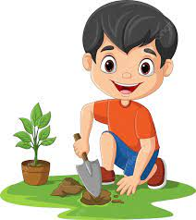
Tên gọi?

Hành vi đúng – sai với cây xanh

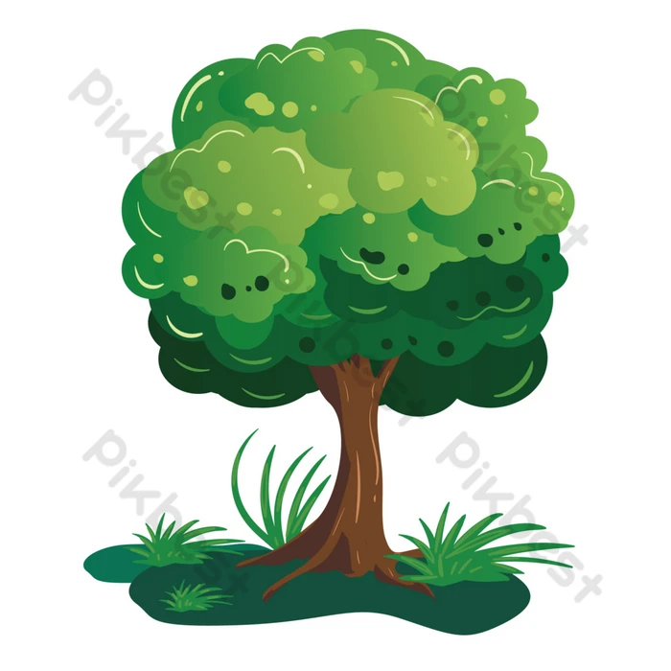

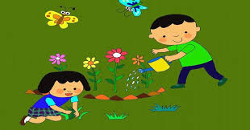
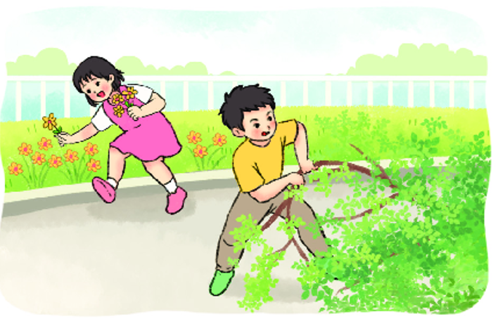



Ích lợi cây xanh
Cách chăm sóc, bảo vệ cây
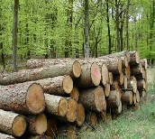
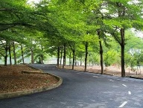
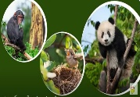
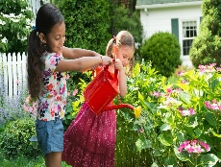
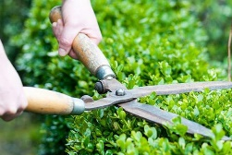

II. MẠNG HOẠT ĐỘNG
Hoạt động chơi:
Góc xây dựng: Xây công viên cây xanh.
Góc học tập: Thêm bớt, tạo nhóm trong phạm vi 6; Chia nhóm có 6 đối tượng thành 2 phần; Chọn hành vi đúng sai bảo vệ môi trường; Trò chơi Kidsmart.; Ghép tranh lô tô tương phản, bảng chun toán học; Gắn số lượng tương ứng; Bé tập ghép vần; Bé với những quyển sách; Bàn tính học toán; Bảng nam châm học toán và chữ; Bảng gỗ học toán; Rô bốt học toán và chữ cái; Bảng chơi mê cung; Bàn bi lắc có tay cầm.
Góc tạo hình: Vẽ cây xanh; Vẽ vườn cây.Bộ khuôn in vẽ tranh.; Cắt xé dán cây xanh; Vườn cây….
Góc phân vai: Bán hàng: Cây xanh, cây giống, hạt giống; Nấu ăn: Pha nước cam; Kĩ thuật sơ cứu khi trẻ bị chảy máu cam.
Góc sách: Đọc thơ, kể chuyện về bé với cây xanh; Đóng kịch, kể chuyện theo tranh, kể chuyện sáng tạo; Ghép tranh theo thứ tự bài thơ, câu chuyện; Kể chuyện bằng rối dẹt.

Hoạt động học:
PTTC: Đi trên ván kê dốc (dài 2,5m, rộng 0,3m, một đầu kê cao 0,3m)
PTNT: Chia nhóm có 6 đối tượng thành 2 phần.
PTNN: Trò chơi chữ cái a, ă, â.
PTTM: Em vẽ môi trường màu xanh.
PTTCKNXH: Bé với rác thải.

Hoạt động ngoài trời:
- QS mối liên hệ giữa cây với MT sống, với con vật...Khảo sát về MT sống và vận động của một số con vật. Tìm hiểu về một số nguồn nước, vật nổi, vật chìm, tan, không tan trong nước...
- TCVĐ: Mèo đuổi chuột, rồng rắn lên mây; Gánh gánh gồng gồng; Trồng nụ trồng hoa; Gieo hạt nảy mầm; Kéo co; Nhảy bao bố; Đá bóng; Đá cầu; Ném vòng cổ chai;
- Chơi tự do tại các khu chơi trải nghiệm….

Hoạt động khác:
- Quan sát, trò chuyện, xem tranh ảnh về hành vi bảo vệ cây xanh, hoạt động tưới cây, nhổ cỏ, nhặt lá rụng....
- Trẻ làm thí nghiệm: Xung quanh có không khí, cây cần đất, nước, ánh sáng để phát triển.
- Quan sát hiện tượng và suy luận đưa ra kết quả sau khi làm thí nghiệm.

PHẦN 2: THỰC HIỆN HOẠT ĐỘNG

NHÁNH 2: BÉ CHĂM SÓC BẢO VỆ CÂY XANH

Thứ 2 ngày 30 tháng 9 năm 2024.
Hoạt động học. PTTC. Đi trên ván kê dốc.

I.Mục đích - Yêu cầu.
- Trẻ biết đi trên ván kê dốc và giữ thăng bằng cơ thể khi đi trên ván kê dốc không bị ngã.
- Trẻ nhớ tên bài tập.
- Biết chơi trò chơi vận động.
2. Kỹ năng.
- Rèn kĩ năng khéo léo, giữ thăng bằng cơ thể khi đi trên ván kê dốc.
- Rèn sự chú ý, ghi nhớ có chủ đích cho trẻ.
- Rèn kỹ năng hợp tác với bạn bè.
3. Thái độ.
- Trẻ hứng thú, tích cực, chủ động tham gia hoạt động.
- Đoàn kết, ý thức kỷ luật, tập trung chú ý, hợp tác với bạn bè khi tham gia hoạt động..
II. Chuẩn bị.
1. Đồ dùng của cô:
- Trang phục gọn gàng, phù hợp. Nhạc bài hát: “ Em vẽ môi trường màu xanh”.
- Ván kê dốc (dài 2,5m, rộng 0,3m, một đầu kê cao 0,3m), sắc xô, sân tập sạch sẽ, an toàn.
2. Đồ dùng của trẻ:
- Trang phục gọn gàng, phù hợp.
- Bóng đủ cho trẻ hoạt động
III. Tiến hành hoạt động.
* Ổn định tổ chức – giới thiệu bài:
- Cho trẻ chơi TC: Nu na nu nống.
Hoạt động 1: Khởi động.
- Cho trẻ đi theo đội hình vòng tròn – đi các kiểu đi – đi chạy theo tín hiệu – Hát chuyển đội hình thành 3 hàng dọc.
Hoạt động 2: Trọng động.
* Tập BTPTC kết hợp với dây trên nền nhạc “Em vẽ môi trường màu xanh”
- Tập các động tác: Tay – vai, chân, bụng – lườn, bật (4 lần 8 nhịp).
- Tập ĐTNM: Động tác chân.
* VĐCB: Đi trên ván kê dốc
- Cho trẻ đi trải nghiệm: đi tự do.
- Cô tổng hợp ý kiến và đi mẫu cho trẻ xem.
- Cô tập lần 1 không giải thích - Cho trẻ nhận xét cách đi.
- Lần 2 làm mẫu kết hợp với phân tích vận động:
+ TTCB: Cô đứng tự nhiên trước ván kê dốc.
+ Thực hiện: Khi có hiệu lệnh cô bước chân lên đầu ván kê dốc, đồng thời 2 tay chống hông (hoặc giang ngang), cô bước đi nhẹ nhàng trên tấm ván, mắt nhìn về phía trước. Đi hết tấm ván cô bước nhẹ xuống đất và đi về cuối hàng đứng.
- Cho 2 trẻ thực hiện lần 1 - Cho trẻ nhận xét.
+ Lần 2: Kê thêm ván kê và cho trẻ ở 2 tổ lên thực hiện vận động. (Cô sửa sai)
+ Lần 3: Nối ván kê dốc theo hình chữ u sau đó cho trẻ đi liên hoàn (Trên nền nhạc bài hát “Em vẽ môi trường mầu xanh”).
- Đàm thoại tên vận động? Cách thực hiện?
* TCVĐ: Tung bóng.
- Cô hướng dẫn cách chơi và cho trẻ chơi 2 lần.
Hoạt động 3: Hồi tĩnh:
- Cho trẻ đi nhẹ nhàng quanh sân tập 1-2 vòng dưới nền nhạc bài “Em vẽ môi trường màu xanh”
* Kết thúc tiết học: Cô động viên khen trẻ và hướng trẻ đến hoạt động sau.
* ĐÁNH GIÁ CUỐI NGÀY:

Thứ 3 ngày 01 tháng 10 năm 2024.
Hoạt động học. PTNN. Trò chơi chữ cái: a, ă, â
I.Mục đích - Yêu cầu.
1.Kiếnthức.
- Trẻ nhận biết và phát âm đúng nhóm chữ cái a, ă, â thông qua các trò chơi, trẻ biết cách chơi các trò chơi với chữ cái.
2. Kĩ năng.
- Trẻ phát âm đúng rõ ràng mạch lạc, chơi trò chơi đúng cách, đúng hiệu lệnh của cô.
- Rèn luyện tri giác, sự nhanh nhẹn, khéo léo ở trẻ.
3. Thái độ.
- Trẻ biết yêu quý trân trọng tình cảm gia đình và ngôi nhà thân yêu của mình.
- Trẻ hứng thú tham gia vào hoạt động.
II. Chuẩn bị.
1. Đồ dùng của cô.
- Một số đồ dùng có gắn thẻ chữ cho trẻ chơi trò chơi.
- Nhạc bài hát “Em vẽ môi trường màu xanh; Em trồng cây” trên máy vi tính.
2. Đồ dùng của trẻ.
- Thẻ chữ cái a, ă, â.
- Rổ đựng, 3 hình ảnh lớp học có gắn thẻ chữ a, ă, â.
- Cây xanh có gắn thẻ chữ.
- Cầu khỉ, trống….
- Nét chữ a, ă, â rời,
III. Tiến hành hoạt động.
* Ổn định tổ chức- Giới thiệu bài.
- Cho trẻ chơi: Gieo hạt.
Hoạt động 1: Bé vui học chữ.
- Cô giới thiệu bài học « Bé vui học chữ »
Hoạt động 2: Bé với các trò chơi.
Phần 1: Thi xem đội nào nhanh.
* Trò chơi 1 « Vượt cầu».
- Cách chơi: Cô chuẩn bị nhiều loại cây xanh gắn chữ cái a, ă, â. Nhiệm vụ của 3 đội là lên chọn cây xanh có chữ cái a, ă, â và đọc to đi qua cầu khỉ cầm cây xanh chuyển về vườn của đội mình trồng. Thời gian chơi là 1 bản nhạc kết thúc bản nhạc đội nào chuyển đúng và nhiều hơn đội đó dành chiến thắng.
- Cô nhận xét, động viên trẻ.
*Trò chơi “Tìm bạn thân”.
- Cách chơi: Cho trè cầm đèn lồng đi chơi rước đèn. Khi có hiệu lệnh, những bạn có đèn lồng gắn chữ giống nhau thì tìm về với nhau.
Phần 2: Vui chơi có thưởng.
*Trò chơi “Tiếng trống vui nhộn”
- Cho trẻ đi vòng tròn vui hát bài “Em trồng cây”. Khi cô gõ trống, những bạn có chữ a sẽ ngồi xuống. Tương tự như vậy đổi chữ, khi có tiếng trống những bạn có cữ â (ă) sẽ ngồi xuống.
- Tổ chức cho trẻ chơi 3-4 lần.
Phần 3: Bé vui ghép chữ.
- Trò chơi ghép chữ: Cô chia mỗi trẻ 1 rổ có các nét rời. Trẻ ngồi ghép chữ theo yêu cầu của cô
- Cô quan sát và nhận xét trẻ.
Ho¹t ®éng 3: Phần thưởng của bé (kết thúc tiết học).
- Cô nhận xét và thưởng hoa điểm 10 cho trẻ
- Kết thúc.
* ĐÁNH GIÁ CUỐI NGÀY:

Thứ 4 ngày 2 tháng 10 năm 2024.
Hoạt động học. PTTM. Dạy trẻ hát “Em vẽ môi trường màu xanh” – Sáng tác: Giáng Tiên.
I.Mục đích - Yêu cầu.
1.Kiến thức:
- Trẻ thuộc lời bài hát, hát đúng lời, đúng giai điệu bài hát, thể hiện tình cảm khi hát.
- Thể hiện tác phong khi biểu diễn.
- Trẻ biết chơi trò chơi âm nhạc.
2.Kỹ năng:
- Rèn trẻ hát to, rõ ràng, đúng giai điệu bài hát.
- Rèn kỹ năng hợp tác với bạn bè.
- Rèn sự mạnh dạn, tự tin khi biểu diễn.
3. Thái độ:
- Trẻ hứng thú, tích cực tham gia vào các hoạt động
II. Chuẩn bị.
1. Đồ dùng của cô :
- Nhạc bài hát “Em vẽ môi trường màu xanh ; Em đi trồng cây” trên máy vi tính.
2. Đồ dùng của trẻ :
- Ghế ngồi.
- Trang phục phù hợp.
III. Tiến hành hoạt động.
* Ổn định tổ chức – giới thiệu bài :
- Cô cùng trẻ chơi TC : gieo hạt.
- Hỏi trẻ tên trò chơi?
- Giới thiệu tên bài hát, tên tác giả.
Hoạt động 1: Dạy hát bài “Em vẽ môi trường màu xanh”.
- Lần 1: Cô hát mẫu không có nhạc.
- Lần 2: Cô hát kết hợp nhạc,thể hiện ánh mắt nét mặt.
- Cô đọc lời bài hát.
- Cả lớp hát cùng cô 2 -3 lần không nhạc.
- Cả lớp hát đến hết bài hát kết hợp với nhạc.
- Cho trẻ hát theo tổ, nhóm, cá nhân dưới nhiều hình thức.
- Hỏi trẻ tên bài hát, tên tác giả?
Hoạt động 2: Trò chơi âm nhạc “Hóa đá”.
- Cô giới thiệu tên trò chơi.
- Cách chơi: Cho trẻ đứng vòng tròn. Sau đó, yêu cầu trẻ nhảy theo nhạc, tự tạo cho mình những vũ điệu độc đáo nhất và khi nhạc dừng trẻ cũng phải dừng, đồng thời giữ nguyên tư thế như lúc đang nhảy, đến khi nhạc nổi lên lại nhảy tiếp. Và cứ thế trò chơi tiếp tục nếu nhạc dừng mà bạn nhỏ nào vẫn còn nhảy hoặc dừng không giữ nguyên tư thế thì xem như thua cuộc.
- Cô cho trẻ chơi 2 -3 lần.
- Hỏi trẻ tên trò chơi?
Hoạt động 3: Hát nghe « Em yêu cây xanh” - ST: Hoàng Văn Yến.
- Cô giới thiệu bài hát
- Lần 1: Hát cho trẻ nghe theo nhạc.
- Lần 2: Hát và khuyến khích trẻ hưởng ứng cùng cô.
- Hỏi trẻ: Tên bài hát?
* Kết thúc tiết học.
* ĐÁNH GIÁ CUỐI NGÀY:

Thứ 5 ngày 3 tháng 10 năm 2024.
Hoạt động học. PTNT. Chia nhóm có 6 đối tượng thành 2 phần.
I.Mục đích - Yêu cầu.
1. Kiến thức.
- Trẻ biết tách gộp nhóm có 6 đối tượng thành 2 nhóm theo các cách.
- Trẻ hiểu và biết diễn đạt đúng các từ biểu thị mối quan hệ khi tách, gộp nhóm có 6 đối tượng thành 2 nhóm theo các cách.
2. Kĩ năng.
- Rèn kỹ năng tách gộp.
- Rèn kỹ năng phân biệt, kỹ năng đếm trong phạm vi 6, kỹ năng quan sát, so sánh, ghi nhớ, chú ý, tư duy cho trẻ.
- Rèn kỹ năng phát triển ngôn ngữ cho trẻ, kỹ năng hoạt động nhóm.
3. Thái độ.
- Hứng thú tích cực tham gia hoạt động.
- Giáo dục trẻ biết cách sử dựng và bảo quản đồ dùng, đồ chơi.
II. Chuẩn bị.
1.Đồ dùng của cô.
- Hình ảnh một số cây xanh….
- Máy tính có nhạc bài hát “Em đi trồng cây”, “Em vẽ môi trường màu xanh”.
- Xắc xô, que chỉ… rổ đựng.
- Máy tính có chứa file các cách chia mẫu.
2. Đồ dùng của trẻ.
- Mỗi trẻ một rổ đồ dùng có 6 cây hoa, 6 cái chậu cây, các thẻ số từ 1 đến 6.
- Mỗi trẻ 1tranh vẽ các loại cây xanh, bảng học toán.
III. Tiến hành hoạt động.
Ổn định tổ chức- Giới thiệu bài.
- Cho trẻ chơi trò chơi kéo cưa lừa xẻ.
Hoạt động 1: Ôn thêm bớt trong phạm vi 6.
- Cô giới thiệu và cho trẻ đến tham quan vườn cây.
- Cô cùng trẻ hát bài “Em đi trồng cây”.
- Cho trẻ thêm hoặc bớt số cây sao cho đủ bằng 6 và đặt thẻ số tương ứng (nhận xét và động viên trẻ).
Hoạt động 2: Dạy trẻ chia 6 đối tượng thành 2 phần.
- Trẻ lấy rổ về chỗ quan sát.
- Cho trẻ chia 6 đối tượng thành 2 phần theo ý của trẻ.
- Cho nhiều trẻ giới thiệu cách chia của mình.
- Cô tổng hợp và giới thiệu cách chia 6 đối tượng thành hai phần.
- Cô chia mẫu 6 cây thành 2 phần trên tivi.
- Cách 1: Mỗi bên có 3 cây, đặt thẻ số.
- Cách 2: Một bên có 1- một bên có 5, đặt thẻ số.
- Cách 3: Một bên có 2- một bên có 4, đặt thẻ số.
- Cô khái quát lại cách chia và kết quả.
+ Chia theo yêu cầu:
- Cho trẻ chia 6 cây thành 2 phần theo yêu cầu của cô và đặt thẻ số tương ứng.
- Cho trẻ đặt thẻ số lên trên sau mỗi lần chia.
- Cho trẻ nhìn vào các cặp thẻ số nêu cách chia và kết quả chia. Cho trẻ cất thẻ số và đồ dùng.
Hoạt động 3: Củng cố.
+ TC1: Đội nào nhanh nhất.
- CB: Chia lớp thành 3 nhóm, mỗi nhóm 6 người. Cách chơi: Các nhóm đi vòng tròn và hát, khi cô nói chia nhóm bạn thân của mình thành 2 phần theo yêu cầu của cô (1- 5, 4-2, 3-3) trẻ tự chia nhóm của mình.
– Kiểm tra kết quả (2 lần).
+ Trò chơi 2: Nối nhóm đồ dùng cho đúng.
- CB: Bút, mỗi trẻ 1 bức tranh, có hình ảnh các nhóm đồ dùng (cây, hoa, chậu cây..) có số lượng là 6 và các số từ 1- 6.
- Cách chơi: Trẻ biết nối các nhóm đồ dùng sao cho có tổng là 6 (Cô bao quát và hướng dẫn động viên trẻ khi cần thiết).
- Kết thúc tiết học.
* ĐÁNH GIÁ CUỐI NGÀY.

Thứ 6 ngày 4 tháng 10 năm 2024.
Hoạt động học. PTTCKNXH. Bé với rác thải.
I.Mục đích - Yêu cầu.
1. Kiến thức:
- Trẻ biết kể tên một số loại rác hữu cơ, rác vô cơ và các tác hại của từng loại rác.
- Trẻ biết phân loại rác và phân biệt các thùng đựng rác theo quy định.
- Trẻ biết chơi các trò chơi và tạo ra các sản phẩm đơn giản từ rác tái chế.
2. Kĩ năng:
- Rèn cho trẻ khả năng quan sát nghi nhớ.
- Trẻ có kĩ năng hoạt động theo nhóm; Trẻ có một số kĩ năng cơ bản khi sử dụng máy vi tính: Di chuột, kéo thả…
3. Thái độ:
- Trẻ có ý thức nhặt rác, phân loại rác bảo vệ môi trường xung quanh.
- Trẻ hứng thú tích cực tham gia vào hoạt động.
II. CHUẨN BỊ
* Đồ dùng của cô:
- Nhạc bài hát: Không xả rác; giữ gìn vệ sinh môi trường lớp.
- 3 thùng rác: Thùng rác màu xanh lá cây; Thùng rác màu vàng; Thùng rác màu đỏ.
- 3 máy tính cho trẻ chơi.
* Đồ dùng của trẻ.
- Rác của trẻ sau khi ăn sáng; Bảng, lô tô, hình ảnh các loại rác.
- Một số rác tái chế và đồ dùng để trẻ làm một số đồ dùng đơn giản.
III. TỔ CHỨC HOẠT ĐỘNG:
Hoạt động 1: Dạy trẻ tìm hiểu và phân loại rác.
- Cô tạo tình huống và cho trẻ thu dọn gọn gàng lớp học.
Hỏi trẻ:
- Các con vừa giúp cô làm những công việc gì? Các con vừa thu gom những loại rác gì?
- Cho trẻ về các loại rác theo hiểu biết của trẻ. Cho trẻ chia sẻ về việc bỏ rác như thế nào?
- Quan sát cách bỏ rác của các bạn trong lớp.
- Quan sát thùng rác màu xanh xem các bạn bỏ rác gì?
- Các con có nhận xét gì các loại rác này? Các con có biết đó là loại rác gì không?
- Cho trẻ kiểm tra các loại rác trong thùng màu vàng và hỏi trẻ.
- Rác trong thùng màu vàng gọi là rác gì? Tại sao gọi là rác tái chế?
- Cho trẻ quan sát thùng rác màu đỏ. Cho trẻ đoán các loại rác trong thùng màu đỏ.
- Rác trong thùng màu đỏ gọi là rác gì?
- Cho trẻ xem vi deo về cách phân loại rác.
- Qua video đố các con chúng ta cần phân loại rác để làm gì?
- Có mấy loại rác? Là những loại rác nào?
- Rác nào tái sử dụng được? Những loại rác nào là rác tái chế? Rác nào cần mang xử lý.>Cô khẳng định lại.
+ TC: Thi xem đội nào nhanh: Cho trẻ đứng về 3 đội, khi cô đọc loại rác gì thì lần lượt các đội sẽ kể nối tiếp tên các loại rác đó.
Hoạt động 2: Dạy trẻ phân biệt loại rác.
- Khi nhặt rác xong con phải để như thế nào?
- Cho trẻ kể về cách để rác?
+ Có mấy loại thùng đựng rác? Kể tên các loại thùng rác?
+ Thùng rác màu xanh lá cây là thùng đựng rác gì?
+ Rác tái chế đựng vào thùng rác màu gì?
- Rác vô cơ là thùng rác màu gì?
- Cho trẻ quan sát các loại thùng rác trên máy vi tính và đọc tên thùng rác đó. (Thùng rác nào biến mất, thùng rác nào xuất hiện).
Hoạt động 3: Củng cố.
+ TC1: Thi xem ai nhanh.
- Cho trẻ lấy đồ dùng về chỗ ngồi, yêu cầu trẻ xếp thứ tự của thùng rác: Rác hữu cơ > Rác vô cơ > Rác tái chế.
- Cho trẻ tự kiểm tra.
- Cho trẻ quan sát vào bảng mình đã xếp và kể tên các loại rác theo yêu cầu của cô.\
- Nâng cao yêu cầu: Cô nói tên rác và trẻ nói loại loại rác (Kết hợp tổ, nhóm, cá nhân).
- Cho trẻ cất lần lượt các loại rác vào rổ.
+ TC2: tài năng của bé.
- Cô đã chuẩn bị cho 3 đội mỗi đội 1 máy tình, nhiệm vụ các đội sẽ cùng nhau thảo luận kéo thả phân loại vào thùng rác đúng cách.
* ĐÁNH GIÁ CUỐI NGÀY:

Thứ 7 ngày 5 tháng 10 năm 2024.
Hoạt động học. PTTM: Ôn bài hát “Em vẽ môi trường màu xanh”. Sáng tác: Giáng Tiên.

I. MỤC ĐÍCH YÊU CẦU.
1. Kiến thức.
- Trẻ hát to, hát rõ lời và hát đúng giai điệu của bài hát.
- Trẻ biết chơi trò chơi âm nhạc.
2. Kỹ năng.
- Rèn kĩ năng hát đúng giai điệu của bài hát
- Rèn phong cách và tác phong biểu diễn.
- Rèn kĩ năng hát lĩnh xướng cho trẻ.
3. Thái độ.
- Trẻ hứng thú, tích cực, chủ động tham gia hoạt động.
II. CHUẨN BỊ.
1. Đồ dùng của cô.
- Máy tính có nhạc các bài hát: Em vẽ môi trường màu xanh; Quả đất màu xanh.
- Nhạc khiêu vũ.
2. Đồ dùng của trẻ.
- Trang phục gọn gàng, ghế đủ cho trẻ.
III. TIẾN HÀNH.
* Ổn định tổ chức.
- Cô trò chuyện với trẻ về chăm sóc bảo vệ cây xanh.
Hoạt động 1: Ôn bài hát “Em vẽ môi trường màu xanh”. ST: Sáng tác: Giáng Tiên.
- Cô cho trẻ nghe 1 đoạn nhạc không lời bài hát “Em vẽ môi trường màu xanh”.
- Cô cho trẻ đoán tên bài hát? Tên tác giả?
- Cô cho cả lớp hát lại bài hát 2 lần (Cô chú ý sửa sai cho trẻ).
- Cho trẻ về tổ thi đua hát dưới nhiều hình thức.
- Cho trẻ hát theo nhóm; tổ; nối tiếp (Cô chú ý rèn cho trẻ hát to, hát đúng giai điệu bài hát, thể hiện tình cảm khi hát).
- Cô giới thiệu cách hát lĩnh xướng:
- Cô hát mẫu cho trẻ nghe.
- Cho trẻ hát cùng cô. (Cô chú ý bao quát và hướng dẫn trẻ).
- Hỏi trẻ: Cô đã cho chúng mình hát bài “Em vẽ môi trường màu xanh” theo cách hát gì?
- Nhận xét tuyên dương trẻ.
Hoạt động 3: Hát nghe.
- Cô giới thiệu bài hát: Quả đất màu xanh – ST: Minh Hải.
- Lần 1: Hát cho trẻ nghe theo nhạc.
- Lần 2: Cô hát và biểu diễn, khuyến khích trẻ hưởng ứng cùng cô.
- Hỏi trẻ: Tên bài hát nghe?
Hoạt động 2: Trò chơi âm nhạc “Nhảy theo nhịp trống”.
- Cô giới thiệu trò chơi, hướng dẫn cách chơi.
- Cách chơi: Cho trẻ đứng vòng tròn. Khi cô gõ trống to trẻ nhảy cao hoặc nhanh, còn khi cô gõ trống nhỏ trẻ nhảy thấp hoặc nhảy chậm chậm. Cô tổ chức cho trẻ chơi 3 – 4 lần.
- Nhận xét tuyên dương trẻ.
* Kết thúc tiết học.
- Cô nhận xét, động viên, tuyên dương trẻ.
* ĐÁNH GIÁ CUỐI NGÀY:

PHẦN 3: TỔNG KẾT CHỦ ĐỀ
1. Sự kiện tổng kết chủ đề.
a. Triển lãm sản phẩm:
- Sơ đồ tư duy tổng quan nhánh “Làm túi giấy”, “ Bé chăm sóc bảo vệ cây xanh”.
- Các sản phẩm: Bài vẽ nặn, sản phẩm thủ công: Các loại túi giấy: Bé chăm sóc, bảo vệ cây…
- Ảnh quá trình hoạt động của các con: Cửa hàng túi giấy, đồ dùng, cửa hàng cây xanh, đồ dùng chăm sóc cây…
- Video clip hay các con đã tìm hiểu, thực hiện trong nhánh.
- Quy trình bằng ảnh: Quy trình làm túi giấy…
b. Hoạt động biểu diễn, thuyết trình, chia sẻ
- Phụ huynh tình nguyện chia sẻ về lợi ích của túi giấy, …
- Các con biểu diễn bài hát, bài thơ, câu chuyện đã học trong nhánh.
c. Hoạt động trải nghiệm
- Thực hiện lại một số hoạt động thú vị đã làm trong nhánh cùng cha mẹ: Vẽ các loại túi, chăm sóc, bảo vệ cây tại gia đình…
2. Đánh giá sau dự án:
+ Đánh giá rút kinh nghiệm về việc thực hiện các hoạt động ở từng giai đoạn của nhánh: Sau khi thực hiện chủ đề ở các nhánh trẻ đã có một số kĩ năng trong các hoạt động như; Vẽ, cắt dán, nặn. Bên cạnh đó một số kĩ năng chia sẻ về nhóm còn hạn chế, kĩ năng hợp tác trong nhóm còn chưa có hiệu quả, một số trẻ còn hiếu động, Một số trẻ còn nhận thức còn hạn chế, nhút nhát chưa mạnh dạn.
- Giáo viên đánh giá/nhận xét về hiệu quả trên trẻ sau khi thực hiện, đối chiếu với các mục tiêu của nhánh: 80% trẻ đạt mục tiêu nhánh.
+ Đề xuất/rút kinh nghiệm:
- Có kế hoạch điều chỉnh một số nội dung phù hợp hơn vào chủ đề tiếp theo.
- Có biện pháp tác động đến những trẻ còn chậm, trẻ hiếu động.

GIÁO VIÊN CHỦ NHIỆM  Vũ Thị Thanh Hải | TTCM DUYỆT  Bùi Thị Mến | HIỆU PHÓ CM DUYỆT  Lưu Thị Thắm

